**LAPORAN PRAKTIKUM**

**PRAKTIKUM BASIS DATA DASAR**



**Pengampu :**

**Dini Nurmalasari, S.T., M.T.**

**Frisca Martha Feronica**

Identitas

Nama Lengkap : Kevin Ardani

NIM : 2256301019

Kelas : 1 TRK

**Hari/Tanggal : Selasa, 7 maret 2023**

**Judul Praktikum : Tugas Praktikum**

1. **Table Created Agents**

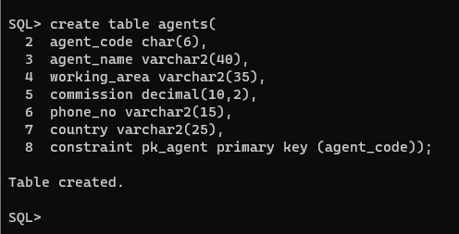

* **Create Customers**

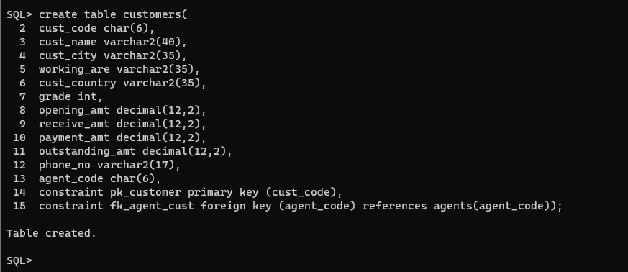

* Create Orders

